В конце марта – начале апреля в Москве ожидается половодье
04.03.2016
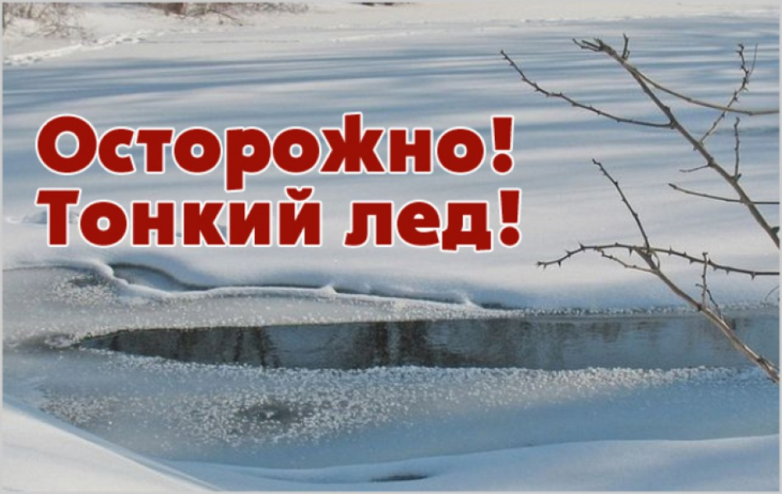
МЧС предупреждает, что весной этого года половодье наступит в последней декаде марта и продлится до конца первой декады апреля.
По словам Василия Марьяна, главы ГКУ «Московская городская поисково-спасательная служба на водных объектах», продолжительность вскрытия Москвы-реки и Химкинского водохранилища составляет период от 3 до 10 суток. На внутренних же водоемах Москвы лед вскроется приблизительно в середине апреля.
Тем не менее уже сейчас сотрудники МЧС предупреждают о том, что не следует выходить на лед, так как он уже тонкий и может легко проломиться. Необходимо соблюдать правила безопасного поведения на льду, особенно в период весеннего паводка.

Адрес страницы: http://kosino-uhtomski.mos.ru/presscenter/news/detail/2576662.html
Управа района Косино-Ухтомский города Москвы

